Додаток 2
до Положення про Державний реєстр друкованих засобів масової інформації та інформаційних агентств як суб'єктів інформаційної діяльності

Вихідний №_________________
Дата «___» ____________

ЗАПИТ
про отримання витягу з Державного реєстру друкованих засобів масової інформації та інформаційних агентств як суб'єктів інформаційної діяльності (про інформаційні агентства)

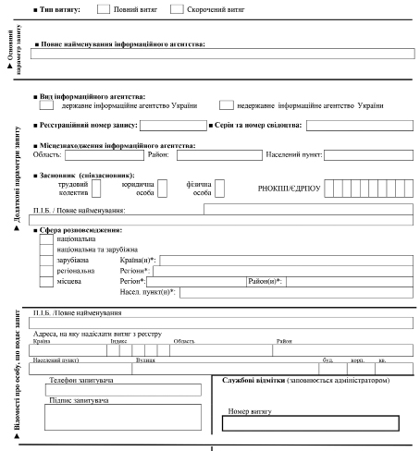

ПОЯСНЕННЯ
щодо заповнення запиту про отримання витягу з Державного реєстру друкованих засобів масової інформації та інформаційних агентств як суб'єктів інформаційної діяльності
1. Запит заповнюється друкованими літерами.
2. Для отримання витягу необхідно зазначити його тип ("Повний витяг" або "Скорочений витяг") установленням відповідної позначки
3. Позначка "*" біля назви пошукового поля вказує на те, що ця інформація є не обов'язковою для заповнення.
4. Якщо необхідно отримати Повний витяг, слід заповнити одне або декілька пошукових полів (які позначено знаком " ■") у блоках "Основний параметр запиту" та/або "Додаткові параметри запиту".
5. Якщо необхідно отримати Скорочений витяг, слід обов'язково зазначити відомості в пошуковому полі блоку "Основний параметр запиту". Для того, щоб отримати більш точний результат пошуку, слід зазначити також усі відомі Вам відомості про інформаційне агентство в пошукових полях блоку "Додаткові параметри запиту".
6. Під час заповнення відомостей про засновника (співзасновника), якщо засновник (співзасновник) є фізичною особою, то П.І.Б. (за наявності) необхідно вказувати повністю, без скорочень. Якщо засновник (співзасновник) є юридичною особою, то організаційно-правову форму необхідно вказувати повністю.
7. Вихідний номер та дата запиту заповнюються запитувачем відповідно до вимог організації (установи), від імені якої подається запит.
8. У поле "П.І.Б. / Назва "блока "Відомості про особу, що подає запит" вносяться прізвище, ім'я, по батькові (за наявності) - для фізичної особи або повного найменування підприємства, установи, організації - для юридичної особи.
9. У полях "Адреса, на яку надіслати витяг з реєстру" зазначається адреса запитувача, за якою Адміністратор надішле витяг.
10. Заповнений запит про отримання витягу та документ про внесення плати за видачу витягу надаються Адміністратору особисто або надсилаються поштою. Адреси та телефони державного підприємства "Національні інформаційні системи" та його регіональних філій містяться на офіційному сайті підприємства: https://nais.gov.ua/.

{Положення доповнено Додатком 2 згідно з Наказом Міністерства юстиції № 2018/5 від 21.11.2008; із змінами, внесеними згідно з Наказом Міністерства юстиції № 1059/5 від 25.06.2015; в редакції Наказу Міністерства юстиції № 5321/5 від 30.11.2022}

